第１学年 音楽科学習指導案

１ 題材名 ようすを おもいうかべて（「おもちゃのへいたい」）
２ 題材設定の理由
本学級の児童（男子１８名、女子１７名）は、音楽が大好きである。知っている歌や、小学校で習った歌がオルガンから聞こえると、途端に目をきらきら輝かせて楽しそうに歌っている。子どもたちが入学して以来、学級作りの大事な要素として、音楽を取り入れてきた。オルガンから流れてくる音楽を聴きながら席についたり、次の支度をしたりする。早くできた子どもはもちろん、歌を口ずさみながら何かをすると、雰囲気も良くなり、和やかに一日を過ごせるようである。音楽にこれほど素直に反応し、周りを気にすることなく楽しめるのは、この時期の子どもならではの姿なのだろう。
本題材では、歌詞の表す様子を思い浮かべたり、歌い方を工夫したりすることと、楽曲の気分を感じ取って、想像豊かに表現したり聴いたりすることができるようにすることをねらいとしている。今回扱う鑑賞教材「おもちゃのへいたい」では、実際に自分の体を動かして、２拍子のリズムを感じながら曲の世界に子どもたちを引き込んでいこうと考えた。曲を聴いて自分たちで簡単な物語をつくるというのは、現在の発達段階では難しいと感じたので、１曲を３つの部分に分けて聴かせ、簡単なフレーズを口ずさんだり、実際に体を動かしたりした後、おもちゃが出てくる絵、楽しく遊んでいる絵、あわててかえっていく絵をばらばらに提示して、並び替えるという方法をとることにした。
そこで指導にあたっては、次の点に留意したい。
○ 音楽の表している情景に浸らせるために、３つの場面に分けて聴くこ とで、フレーズのまとまりや曲の気分を感じ取ることができるようにす る。
○ 曲に合わせて歩いたり、手拍子を打ったりする活動を通して、２拍子 のリズムや、拍節感を体全体で感じ取らせるようにする。

３ 目標（鑑賞領域）
- ２拍子のリズムに合わせて、身体表現をすることができる。
- 主なテーマを口ずさんだり、ふしが変わったところで歩き方を変えたりすることができる。
- 曲の感じにふさわしい絵を選ぶことによって、音楽の特徴を味わうことができる。

４ 指導計画
- こねこのきょうだい ・おどるこねこ
- おもちゃのへいたい ・おむすびころりん
◎ 他の題材との関連
いい おと さがして
「きらきらぼし」 「ひのまる」
「おもちゃのシンフォニー」 「どんぐりさんのおうち」
「おもちゃのちゃちゃちゃ」 「もりのきりかぶ」

本題材 ようすを おもいうかべて
かんじをだして うたおう 「こねこのきょうだい」（３時間）

おはなしを つくろう 「おどる こねこ」（１時間）

おはなしを つくろう「おもちゃのへいたい」（２時間）
- 場面を３つに分ける。（A・・・こっそりおもちゃ箱から出てくるところ、B・・・楽しく歩いているところ、A’・・・あわてておもちゃ箱に帰っていくところ）
- 音楽に合わせて教師が歩くところを見せることで、子どもたちの興味を持続させ、２拍子のリズムをしっかり体で感じ取ることができるようにする。
- 曲に合わせて自分がおもちゃになって歩いたり、持ってきたおもち
ゃを動かしたりする。

うたと おはなしであそぼう「おむすびころりん」（５時間）

５ 本時案
（１）ねらい
○ 曲の中のメロディーや特徴ある音色を手がかりに、２拍子のリズム に合わせて身体表現をすることができる。
（２）学習活動
学習活動・学習内容 | 支援（○）と評価（◎）
１ 「おもちゃのへいたい」の曲を 聴く。  - 曲の特徴  - 教師の動きの秘密  おもちゃになって あるいてみよう  ２ 音楽に合わせて、好きなおもち ゃになって歩いてみる。  ・ ２拍子のリズムに合わせた 歩き方  ・ フレーズのまとまり  ・ 曲の感じが変わったところ  ３ 音楽を聴きながら、曲の感じに ふさわしい絵を選ぶ。  ・ 曲のしくみ  A・・・おもちゃ箱からそっと 出てきている絵  B・・・楽しく歩いている絵  C・・・あわてて箱にかえっていく絵 | ○ 曲をA、B、A’に分けて、Aの部分 だけ聴かせる。  ○ 教師が歩く様子から、フレーズ のまとまりや、２拍子のリズムに 気付くことができるようにする。  ◎ 教師の動きが変わったところで 手を挙げることができたか。  ○ 同じ部分を繰り返し聴かせるこ とによって、旋律や２拍子のリズ  ムを意識しやすいようにする。  ○ Bの部分は教師の動きを変えて 曲を聴かせる。  ◎ ２拍子のリズムに合わせて歩く ことができたか。  ◎ A’の部分はAの部分と旋律が同  じということに気付いて、Aの歩 き方に戻せたか。  ○ ３枚の絵を並べて、音楽の変化 していく様子をとらえさせる。

活動の様子
１ 「おもちゃのへいたい」のAの部分を聴く
教師がAの部分の曲に合わせて歩き、８歩で向きを変えてみせた。４小節 ごとのフレーズのまとまりを感じて欲しかったのだが、実際は子どもたちは曲の拍に合わせて手拍子を打ったり、歩いたりすることで精一杯のようであった。子どもたちが歩くときに教師が手拍子を打ってやると、どの子どももリズムに合わせて上手に歩くことができたのではないかと感じた。
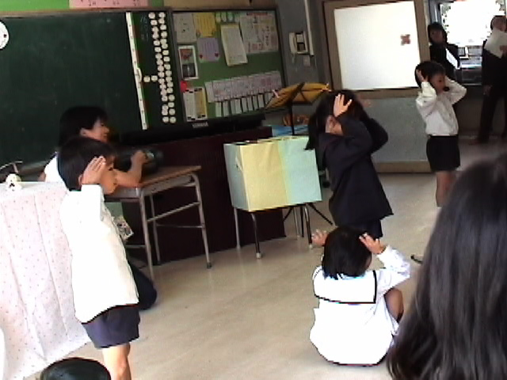
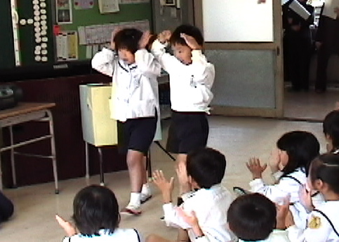
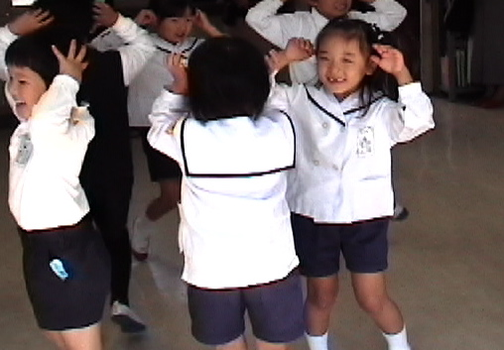

２ 「おもちゃのへいたい」のBの部分を聴く
ここで聴かせたBの部分は２拍子のリズムを体全体で感じられるように、１拍目は手拍子を入れ、２拍目は大きな動きを伴うポーズをとった。これにより、子どもたちは耳からは手拍子の音、目からはポーズ、と２拍子をしっかり体で感じ、確かめることができたようである。
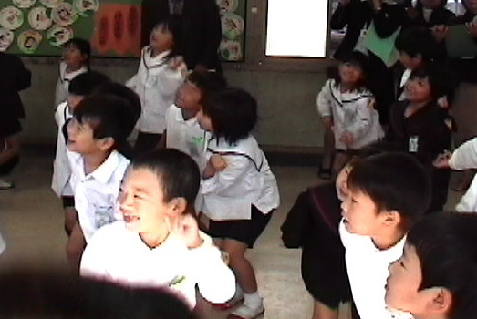
次に、今度は子どもたちを静かに座らせて、キーボードでAの部分とBの部分を弾いて聴かせた。ここで初めて子どもたちはじっくりとメロディを聴くことになった。中にいろいろな曲をおりまぜて聴かせることによって、子どもたちの意識が一層耳に集中し、「あ、これは○○の曲。」「あ、テレビで聴いた曲！」などといった声がたくさん聞こえた。自分が曲を聴き分けられ、褒められたことで子どもたちはとても喜んでいた。
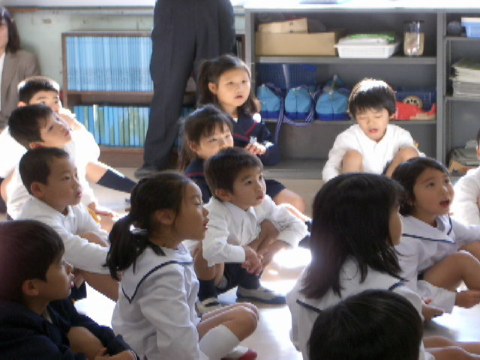

最後にA’の部分であるが、曲の最初から聴かせて、そのままA ’の部分を聴かせた。子どもたちは、最初の身体表現にさっと戻ることができた。身体表現をしっかり行う活動と、じっくり耳を傾けて聴く活動がともに生かされていたと感じた。
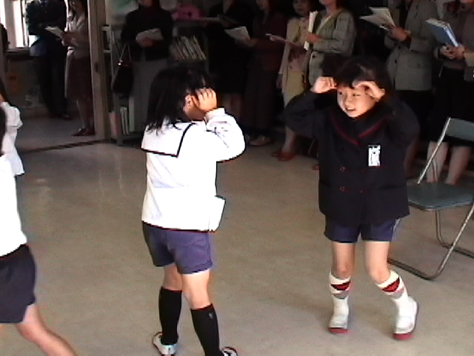
３ 音楽を聴きながら、曲の感じにふさわしい絵を選ぶ
３枚の絵を用意した。おもちゃが起き出してくる絵（A）、楽しく遊んでいる絵（B）、あわてておもちゃ箱に戻っていく絵（A’）である。曲の変わり目はしっかりととらえられていたので、子どもたちは比較的簡単に絵に順番をつけることができた。また子どもの中から、「絵に番号をつけたら？」とか「題をつけようよ。」といった意見も出された。「おもちゃのへいたい」の世界に浸っている子どもたちの様子がうかがえた。
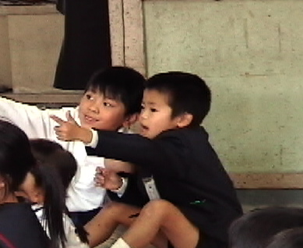

事後の考察（成果と課題）
１曲わずか数分で終わってしまう「おもちゃのへいたい」である。この短い曲をどのように扱えば、１年生の子どもたちが飽きずに楽しく学習できるだろうか、—このことに一番頭を悩ませた。キーワードは「その曲を４５分の間に何回聴かせたか。」である。これは悩んでいたわたしにアドバイスしてくださった先生のお言葉だった。相手は１年生の子どもである。考えた結果、飽きずに何度も聴かせるために、子どもたちの体のあちこちに刺激を与えてみようと思った。例えば、教師や友だちの動きを目で見る、それに合わせて手拍子を打ってみる、実際にまねをして動いてみる、キーボードから聞こえてくる曲にしっかりと耳を傾けてみる、曲を聴きながら絵を見てどの順番に並べ替えるとお話になるか考えてみる、などである。様々な活動が浮かんできた。
振り返ってみると、このように子どもたちの体のいろいろな部分をしっかり刺激しながら活動が次から次へと変わっていったことは、集中力を持続させ、何度も曲を聴かせることにつながったので大きな成果であったと思う。授業の中では、「おもちゃの足音が聞こえたよ。」という声が聞こえたり、シンバルの音に合わせてたたくまねをしてみたり、好きな部分を歌ったり、「おもちゃのへいたい」の曲の世界に引き込まれていく子どもたちの姿がたくさん見られた。目で、耳で、そして体全体でリズムやメロディーを感じながら、そこにはいつも「おもちゃのへいたい」の曲が流れていた。知らず知らずのうちに子どもたちは、「おもちゃのへいたい」の曲の旋律を口ずさむことができるようになったし、お話を想像して自分が大事にしているおもちゃに思いをはせて、「夜になったらぼくのおもちゃも遊んでいるのかな。」とつぶやく子どもも見られた。見たり聴いたり動いたり考えたりする活動を仕組んでしっかりと「おもちゃのへいたい」の曲に親しむことができた。
逆に課題として残ったのは、日頃の音楽の授業の仕組み方や、音楽への出会わせ方である。今回授業を行ってみると、曲に合わせて歩くのが難しかった子ども、曲が変わったところになかなか気付くことができなかった子どもなど、個人差が見られた。そのような児童に対して、わたしは授業の中で一緒に手をとり音楽に合わせて歩いたり、みんなが曲想の変化に気付けるように根気強く何度も何度も繰り返して主な旋律を弾いて聴かせたりした。ある程度それで補うことができたようであったが、音楽を感じ取る力はその１時間で簡単に育つものではないと改めて感じた。わたしは低学年の担任になった時は、朝の会、帰りの会、音楽の時間など１日の中でしょっちゅうキーボードを弾いていた。それは音楽を学級経営の大切な要素としてとらえていたこともあるし、音楽をシャワーのように絶えず子どもたちに降り注ぐことで音楽を体で感じられるようになって欲しいと思ったからである。特に音楽の授業ではいろいろなリズムを聴かせながら、一緒に手拍子を打ったり歌ったり、鍵盤ハーモニカを演奏させたりしていた。１小節ずつリレーのようにつなげていく活動をよくしていたが、子どもたちはうまくつなげようとして、自分の順番が近づいてくると体で拍子をとっていた。ちょうど長縄とびで中に入るタイミングをはかっているときのqようである。子どもたちはしっかりリズムを感じている。足でカウントしたり、頭でカウントしたりとその感じ方は子どもによって異なるが、こういう経験を大切にしていきたいといつも思っていた。しかし、実際このような授業をしてみると経験の積み重ねの必要性を感じた。教師が日々いろいろな音楽の刺激を子どもたちに与え続ける努力を怠らないことが大切なのだろうと思う。これからも更に研修を重ねていきたいと思っている。

評価規準
単元のねらい
- 歌詞の表す様子を思い浮かべたり、歌い方を工夫したりすることができるようにする。
- 楽曲の気分を感じ取って、想像豊かに表現したり聴いたりすることができるようにする。

題材名 | 時数 | 評価の観点
かんじをだしてうたおう  「こねこのきょうだい」 | ３時間 | - 表現を工夫することに関心をもち、楽しんで活動することができる。  - 歌い方や身体表現の仕方を工夫することができる。
おはなしをつくろう  「おどるこねこ」 | １時間 | ・曲の気分を感じて、身体表現しながら聴くことができる。
おはなしをつくろう  「おもちゃのへいたい」 | ２時間 | - ２拍子のリズムに合わせて、身体表現をすることができる。  - おもなテーマを口ずさんだり、ふしが変わったところで歩く向きを変えたりすることができる。  - 曲の感じにふさわしい絵を選ぶことによって、音楽の特徴を味わうことができる。
うたとおはなしであそぼう  「おむすびころりん」 | ５時間 | - 物語を想像しながら表情豊かに歌うことができる。  - 場面を想像しながら、身体表現の仕方や歌い方を工夫することができる。  - 物語全体の感じをつかんで、表現を工夫することができる。  - 様子や気持ちを想像しながら表現しようとすることができる。  - 表現の楽しさを味わいながら、聴いたり歌ったりすることができる。

